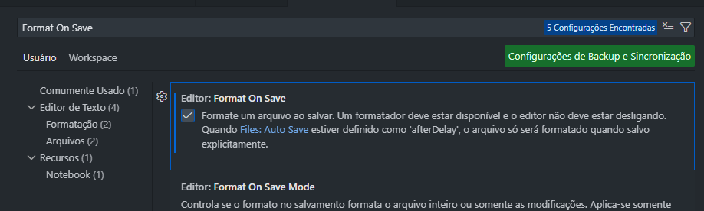
Toda vez que o código for salvo ele vai ser formatado automaticamente

